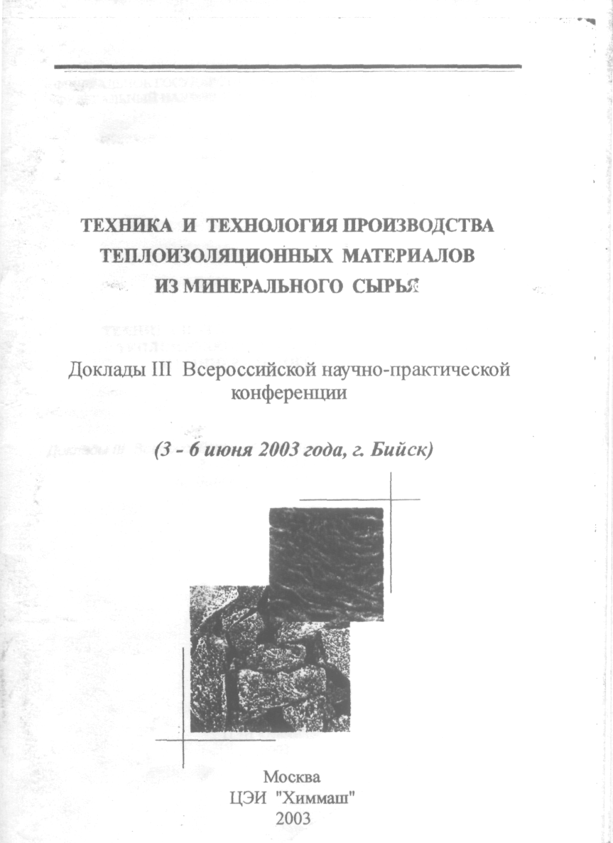

ОПЫТ ПРИМЕНЕНИЯ НОВЫХ ТЕПЛОИЗОЛЯЦИОННЫХ И ОГНЕУПОРНЫХ СВС-МАТЕРИАЛОВ
B.C. Владимиров, С.Е. Мойзис ЗАО НПКФ «МаВР», г. Жуковский Московской области
Л.Б. Первухин Алтайский государственный технический университет им, И. И. Ползунова,
г. Барнаул
Научно-производственной коммерческой фирмой «МаВР» разработаны базовые специальные технологические процессы, основанные на использовании перспективных технологий холодного вспучивания, самораспространяющегося высокотемпературного сикоза (СВС) и их совместного применения.
Холодное вспучивание неорганических композиций осуществляется при температуре 18...25°С без какого-либо подогрева и создания специальных условий и основано на реакции химического взаимодействия двух или более компонентов с выделением газообразных продуктов реакции.
Технология СВС базируется на принципах безгазового горения систем окислитель-горючее, протекающего в конденсированной фазе. При локальном инициировании этих систем могут быть реализованы волновые режимы гетерогенного горения, в которых химическое превращение происходит в узкой зоне реакции взаимодействия реагентов, перемещающейся вдоль образца. При этом могут развиваться температуры до 1500.. .4000 °С, а скорости распространения фронта волны горения достигать 50 мм/с и более. В ходе реакций образуются конечные продукты, способные выдерживать высокие тепловые, механические и химические нагрузки без изменения основных характеристик в широком диапазоне воздействий.
Использование технологии холодного вспучивания в сочетании с СВС-технологией позволяет создать широкий ассортимент теплоизоляционных и огнеупорных материалов с различными физико-механическими, теплофизическими и эксплуатационными свойствами: защитно-упрочняющее оксидокерамическое покрытие (ОКП), огнеупорные, особо лёгкие СВС-бетоны и кладочные СВС-растворы.
Особый интерес представляет ОКП, которое имеет температуру эксплуатации 1700... 1950°С, пористость 15...30 % и теплопроводность 0,043...0,69 Вт/(м-К). Покрытие толщиной 1...4 мм, нанесённое на поверхность футеровки, изменяет весь комплекс свойств огнеупоров и приводит к значительному увеличению срока эксплуатации футеровок тепловых агрегатов. Высокая металло и шлакоустойчивость, несмачиваемость покрытия жидкими медью, сталью и алюминием делает его перспективным для футеровки индукционных тигельных и канальных печей для плавки черных и цветных металлов. Изменением состава исходных материалов шихты можно получать композиционные покрытия с требуемыми характеристиками.
Особо лёгкие ячеистые СВС-бетоны имеют плотность 250...700 кг/м³, коэффициент теплопроводности 0,07...0,10 Вт/(м-К) и применяются при температуре до 1500 °С. Они являются одновременно огнеупорным и теплоизоляционным материалом с достаточно высокой механической прочностью (0,8...4,0 МПа) и обладают высокой адгезией к огнеупорным материалам. Эти бетоны получают заливкой жидко-вязкого шликера в разъёмные формы, что позволяет изготавливать изделия различной конфигурации от кирпичей до скорлуп. Совместное использование обоих материалов существенно расширяет диапазон возможного применения.
Кладочные СВС-растворы и смеси для ремонтно-восстановительных работ применяются при температуре 1200... 1500 °С и позволяют соединять свойства огнеупорных и теплоизоляционных материалов. Огнеупорность смесей может быть доведена до 1800 °С. Существенно, что ещё до начала СВС-процесса они имеют достаточную конструкционную прочность.
Большинство из разработанных материалов успешно опробованы в реальных условиях эксплуатации более чем ни 20 предприятиях различных отраслей промышленности.

